**Лабораторная работа №3**

студента группы ИТ-222

Мокрищева Николая Павловича

Выполнение____________ Защита____________

**Онтологии**

**Цель работы**: научиться составлять правила при помощи синтаксиса SWRL в программе Protégé.

**Содержание работы**

* Изучить рассмотренные примеры.
* Создать несколько правил для своей сематической сети.

**Ход работы**

Для добавления новых правил требуется подключить вкладки (Рисунок 1).

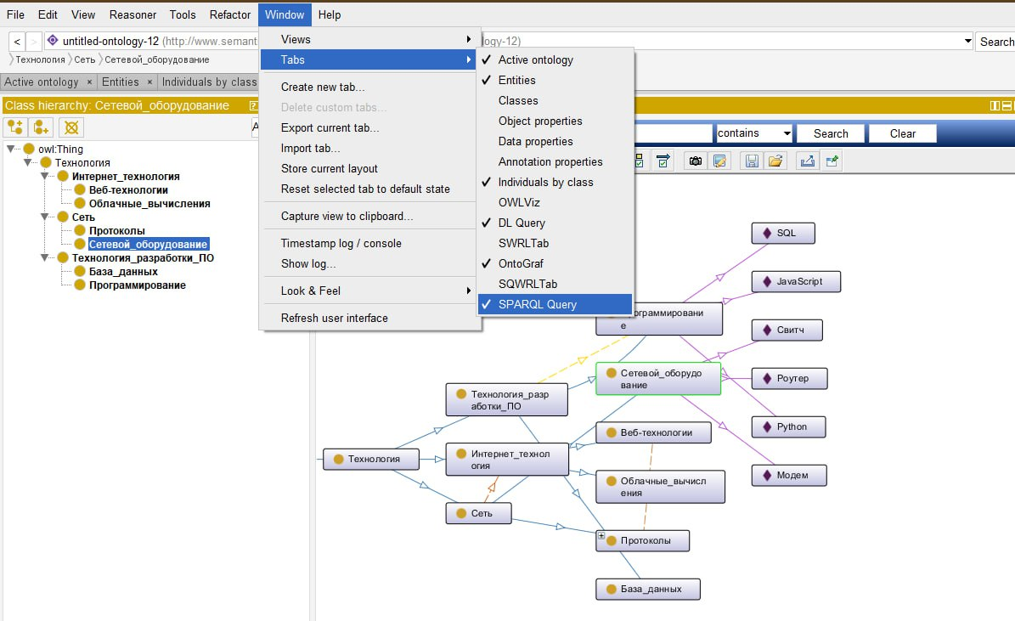

Рис. 1. Добавление вкладок

Во вкладке SWRLTab правила создаются нажатием кнопки «New», а во вкладке SQWRLTab они выполняются по нажатию кнопки «Run».

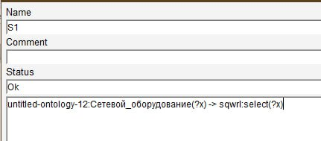

1. Правило S1

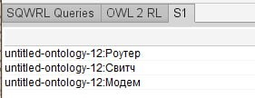

1. Результат правила S1

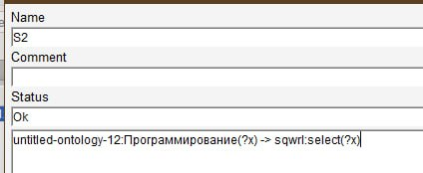

1. Правило S2

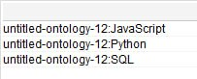

1. Результат правила S2

Третье правило выводит какие технологии обеспечивает Сеть

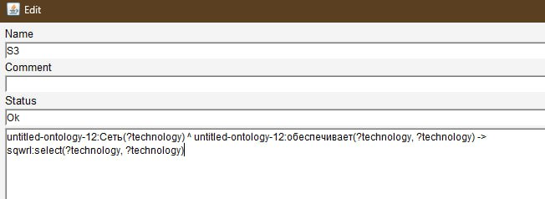

1. Правило S3

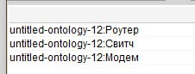

1. Результат правила S3

Вывод: В процессе лабораторной работы были освоены принципы написания SWRLправил для онтологий в программе Protege, а также закреплены практические навыки работы с этими правилами.